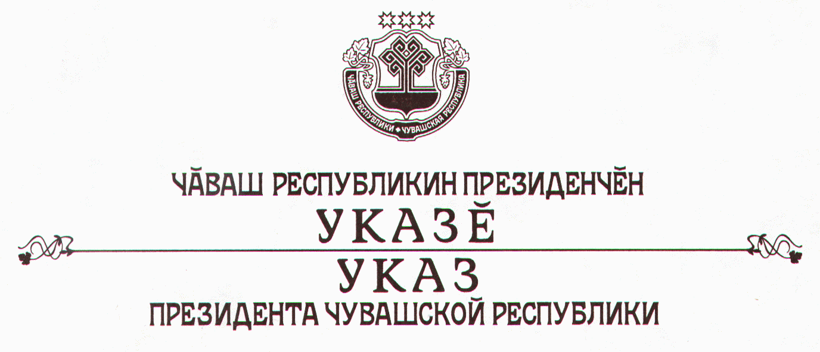

О дополнительных мерах по обеспечению повышения
заработной платы в Чувашской Республике

В целях обеспечения дальнейшего повышения заработной платы работников в Чувашской Республике п о с т а н о в л я ю:
1. Рекомендовать всем работодателям, осуществляющим деятельность в Чувашской Республике, произвести в IV квартале 2006 г. повышение оплаты труда работников и сохранять в последующем тенденцию к ее росту, а также исключить необоснованное начисление заработной платы ниже величины прожиточного минимума.
2. Кабинету Министров Чувашской Республики:
в месячный срок проанализировать деятельность государственных унитарных предприятий Чувашской Республики по начислению и выплате заработной платы в соответствии с пунктом 1 настоящего Указа, а также исполнение указов Президента Чувашской Республики и республиканских целевых программ в части повышения уровня оплаты труда работников бюджетной сферы;
при рассмотрении мер государственной поддержки организаций и заявок на участие в торгах на поставку товаров, выполнение работ, оказание услуг для государственных нужд учитывать выполнение пункта 1 настоящего Указа;
создать максимально благоприятные условия для обращения работников о неправомерных действиях работодателей и фактах начисления и выплаты заработной платы с нарушениями законодательства.
3. Предложить Управлению Федеральной налоговой службы по Чувашской Республике совместно с Министерством внутренних дел Чувашской Республики, Государственной инспекцией труда по Чувашской Республике, Отделением Пенсионного фонда Российской Федерации по Чувашской Республике осуществить дополнительные меры по выявлению фактов нелегальной выплаты заработной платы в организациях и контролю за правильностью исчисления, полнотой и своевременностью внесения в соответствующие бюджеты налогов и сборов.
4. Рекомендовать органам местного самоуправления:
организовать контроль за начислением и выплатой заработной платы в организациях агропромышленного комплекса с учетом необходимости ее планомерного повышения;
учитывать при рассмотрении заявок организаций на участие в торгах на поставку товаров, выполнение работ, оказание услуг для муниципальных нужд и при заключении с организациями договоров аренды муниципального имущества, включая договоры аренды земельных участков, выполнение пункта 1 настоящего Указа;
организовать работу по регистрации трудовых договоров, заключаемых между работником и работодателем – физическим лицом, обеспечив при этом контроль за выплатой заработной платы.
5. Настоящий Указ вступает в силу со дня его официального опубликования.

Президент
Чувашской Республики Н.Федоров

г. Чебоксары
11 октября 2006 года
№ 87

